化学实验仪器与基本操作

请填写以下仪器的名称
1、 2、 3、 4、 5、

名称 名称 名称 名称 名称

6、 7、 8、 9、 10、

名称 名称 名称 名称 名称

11、 12、 13、 14、 15.

名称 名称 名称 名称 名称

16. 17. 18. 19. 20.
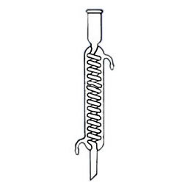
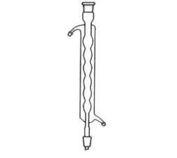

名称 名称 名称 名称 名称

21. 22. 23. 24. 25.
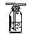
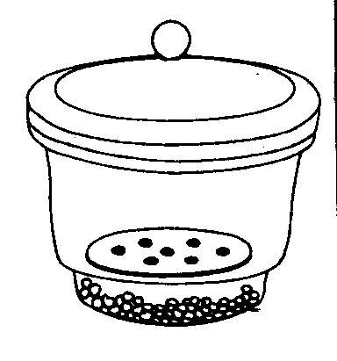

名称 名称 名称 名称 名称

26. 27、 28. 29. 30.

名称 名称 名称 名称 名称
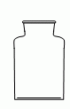
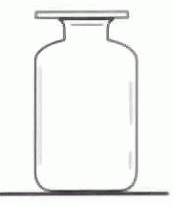
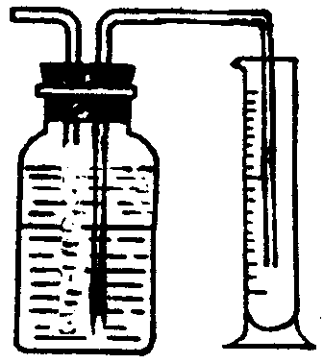
31. 32. 33. 34 35.
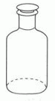

名称 . 名称 名称 名称 名称

【问题思考】以上仪器中，（填写相应的仪器名称）
1.使用前需要检查是否漏水的仪器有些？ ；
2.常用于分离物质的仪器主要有哪些？ ；
3.常用的计量仪器主要有哪些？ ；
4.量气装置有什么仪器组成？
量气原理是什么？
适合测量什么样的气体？
5.在过滤器上洗涤沉淀的操作是 ，
洗涤的目的是 。
若实验中需要称量沉淀质量，操作依次是：过滤、 。
6. 冷却结晶的操作固定搭配是 。
7.列举以下四个漏斗的作用
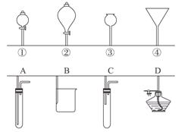
①
②
③
④

化学实验仪器与基本操作
【学习目标】
1．了解化学实验室中常用仪器的主要用途和使用方法。掌握化学实验的基本操作。
2．能根据实验试题要求，做到：绘制和识别典型的实验仪器装置图。
【课堂互动区】
考点一：常用仪器的用途和使用
[例题1] 现有50mL某溶液需加热，可供选择的仪器有：①试管 ②50mL烧杯 ③100mL烧杯 ④试管夹 ⑤坩埚 ⑥三角架 ⑦泥三角 ⑧石棉网 ⑨酒精灯。正确的组合是 （ ）
A．①④⑧⑨ B．③⑥⑧⑨ C．⑤⑥⑦⑨ D．②⑥⑧⑨
【总结归纳】—— 能加热的仪器
（1）可被直接加热的仪器有： 、 、
（2）需隔石棉网间接加热的仪器有：
以上仪器使用时的注意事项是 。
【跟踪训练】
1．物质的加热是中学化学实验的基本操作之一，常用的加热方式有三种：
Ⅰ．直接用酒精灯加热；Ⅱ．通过石棉网用酒精灯加热；Ⅲ．水浴加热；下列实验中：
①MnO₂与H₂O₂制O₂； ②氯化铵与碱石灰反应制取氨气；
③大理石与盐酸制CO₂； ④浓盐酸与二氧化锰反应制取氯气
⑤Cu与浓HNO₃制NO₂； ⑥乙酸和乙醇反应制取乙酸乙酯
请将上述实验的序号填入下列空格中：
需要用酒精灯直接加热的是 ；需要垫上石棉网再用酒精灯加热的是 。
[例题2] 下面是中学化学实验中常见的几种仪器：
A．量筒 B．容量瓶 C．滴定管 D．托盘天平 E．温度计 F．普通试管 G．圆底烧瓶
(1)其中标示出仪器使用温度的是(不考虑温度计) (填写编号)；
(2)实验时用来精确量取液体体积的是 (填写编号)；
(3)使用前要检查仪器是否漏液的是_________ _____(填写编号)；
(4)由于下列错误操作，使得到的数据比正确操作所得数据偏小的是 (填写选项)；
A．记录量筒中液体的体积时，俯视液面读数
B．称取4.2gNaCl固体时，将砝码放到左盘，NaCl固体放到右盘
C．用容量瓶配制一定物质的量浓度的NaOH溶液时，溶解后的溶液没有冷却至室温就转至容量瓶
【总结归纳】——计量液体体积的仪器：
①量筒：如何选取合适的量筒_________________________，读数精确度为__________。
②滴定管：酸式滴定管可以盛放________ 、 _溶液，读数精确度为 。
③容量瓶：容量瓶上标有__________________ _____，使用前先检查______ _____，怎么将溶液转入容量瓶___________________________________________。
【跟踪训练】
2．[2016年高考天津]下列选用的仪器和药品能达到实验目的的是( )
A | B | C | D
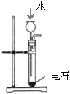 |  | 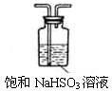
制乙炔的发生装置 | 蒸馏时的接收装置 | 除去SO₂中的  少量HCl | 准确量取一定体积K₂Cr₂O₇标准溶液
[例题3] 下图为常见仪器的部分结构(有的仪器被放大)
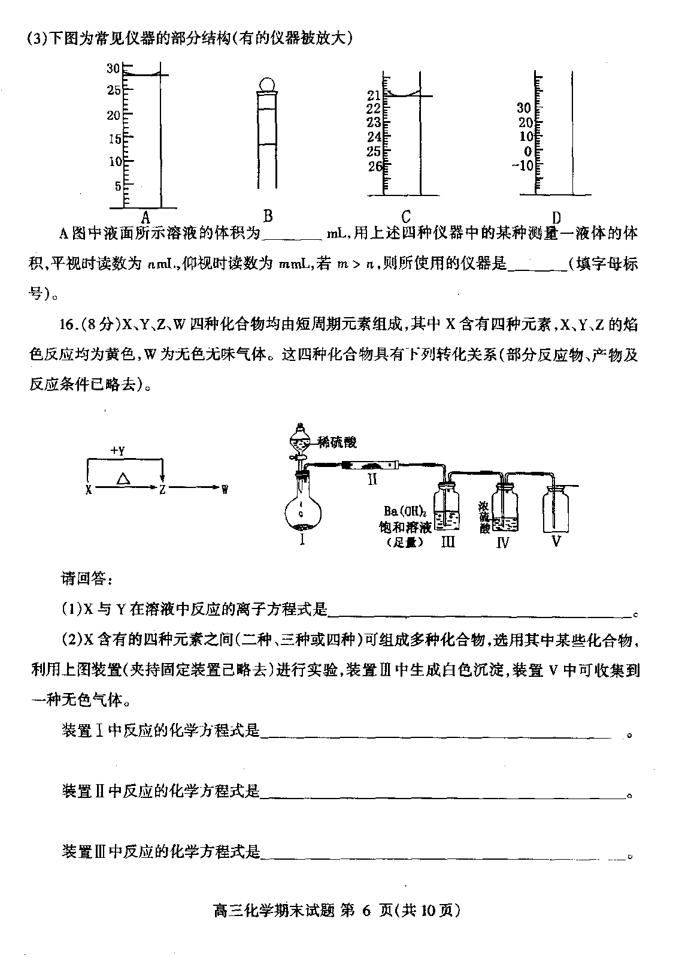

A图中液面所示溶液的体积为 mL，用上述四种仪器中的某种测量一液体的体积，平视时读数为n mL，仰视时读数为m mL，若m＞n，则所使用的仪器是 。
【总结归纳】——化学仪器上的“0”刻度。
(1)滴定管：“0”刻度在 面。 (2)量筒：刻度由下而上， “0”刻度。
(3)托盘天平：“0”刻度在刻度尺最左边；标尺中央是一道竖线非零刻度。
(4)容量瓶、移液管等只有一个标示溶液的刻度，不是零刻度。
【跟踪训练】
3． (全国高考题)下列有关使用托盘天平的叙述，不正确的是(填写标号)______ 。
A．称量前先调节托盘天平的零点
B．称量时左盘放被称量物，右盘放砝码
C．潮湿的或具有腐蚀性的药品，必须放在玻璃器皿里称量，其它固体药品可直接放在天平托盘上称量
D．用托盘天平可以准确称量到0.01克，称量完毕，应把砝码放回砝码盒中
E．某同学称量药品时，药品与砝码的位置颠倒了。该同学加的砝码为10g，游砝移至0.5g 时天平平衡。则药品的实际质量为9.5g
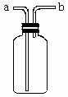
[例题4] 右图所示装置是化学实验中常见的仪器，它除用于洗气外，还有其它用途：
(1) 医院里给病人输氧时，往往在氧气钢瓶与病人呼吸面具之间安装盛有水的该装置，用 于观察产生气泡的快慢，以便调节供氧速率，此时氧气应从 (填标号)管口导入。如果用此装置排空气法收集NH₃，气体应从 （填标号）管口进入。
(2) 实验室制备、收集完SO₂后，将多余的SO₂通入NaOH溶液之前，为防止NaOH溶液 倒流入反应器，应先将SO₂从该装置 （填标号）管口导进，从 （填标号）管口导出。
(3) 如果用此装置收集NO时，应采取的主要操作步骤是 （选取正确的编号）
a、直接将气体由a管口进 b、直接将气体由b管口进
c、将广口瓶盛满水，气体由a管口进 d、将广口瓶盛满水，气体由b管口进
(4) 若在集气瓶内装入适量的浓硫酸，可以用它来干燥 ①H₂ ②Cl₂ ③CH₄ ④HCl ⑤NH₃ ⑥NO ⑦H₂S ⑧SO₂ 的气体有 ，气体由 口进入。
【总结归纳】——仪器的一材多用
在化学实验过程中，对于同一仪器或装置，可以实现仪器装置功能的创新。例如【例5】装置，采用不同的操作，可开发出不同用途：
（1）用做集气；（2）用做测量反应产生气体的体积；（3）可用做安全装置；（4）可用做净化和干燥装置；
考点二：化学实验基本操作
[例题5][2017高考全国Ⅲ卷]下列实验操作规范且能达到目的的是（ ）
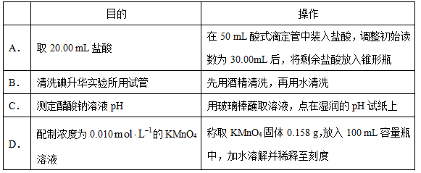
【总结归纳】
1.物质的溶解
(1)固体：用烧杯、试管溶解，振荡、搅拌、粉碎、升温等可加快溶解速度．
(2)液体：注意浓H₂SO₄的稀释；当混合浓HNO₃和浓H₂SO₄时，也类似于浓H₂SO₄的稀释，即必须把 慢慢地注入 中，并不断搅拌。
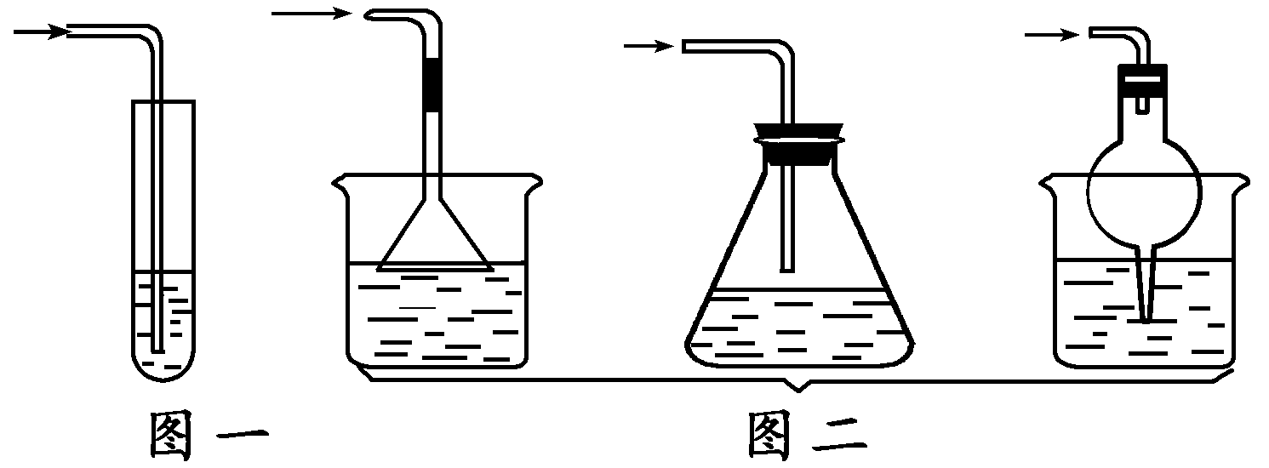
(3)气体的溶解
①溶解度不大的气体(Cl₂、H₂S、SO₂)(如图一)。
②易溶于水的气体(HCl、HBr、NH₃)(如图二)。
2.试纸的使用
- 试纸种类
石蕊试纸(红、蓝色)：定性检验溶液的 性；
② pH试纸：测定溶液的pH。
③ 品红试纸：检验SO₂等 的物质；
④ 淀粉KI试纸：检验Cl₂等 的物质。
(2)使用方法
①检验液体：取一小块试纸放在表面皿或玻璃片上，然后
，观察试纸颜色变化，与标准比色卡对照。
②检验气体：一般先将试纸 ，粘在玻璃棒的一端，并使其接近试管口观察颜色变化。
3.仪器的洗涤
做完实验后玻璃仪器上沾有下列物质，分别写出清洗用的试剂：
硫 ；银 ；碘 ；CaCO₃ ；油（脂）污 ；MnO₂ 。
【跟踪训练】
4．玻璃棒在实验中一般有如下三种用途：搅拌、引流和蘸取溶液，下列实验中至少用到其中两个用途的是 ( )
①配制一定物质的量浓度的溶液 ②浓盐酸与浓氨水相遇发烟
③用硫酸铜和氢氧化钠制取氧化铜 ④从制取氧气的剩余固体中提取KCl
⑤测定溶液的pH
A．①③④ B．②④ C．只有④ D．全部错误
5．下列有关实验操作正确的是 ( )
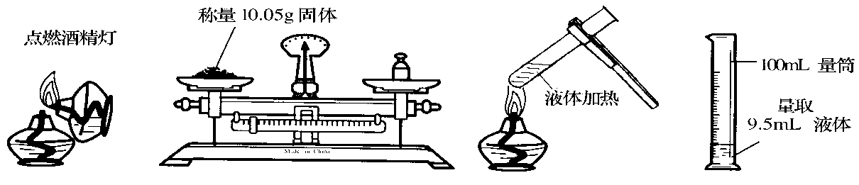
6.下列有关实验的说法合理的是
A．用100mL烧杯配制100g质量分数为1%的食盐水
B．用托盘天平称量11.7g氯化钠晶体
C．用碱式滴定管量取25.10mL溴水
D．用瓷坩埚灼烧各种钠的化合物
E．用250mL容量瓶配制250mL0.2mol·L⁻¹的氢氧化钠溶液
F．进行蒸发时蒸发皿放在铁圈上直接加热，并用坩埚钳夹取
G. 滴定管的0刻度线在上部，而量筒的0刻度线在下部
H．用试管夹从试管底从下往上夹住据试管口约1/3处，手持试管夹长柄末端，进行加热。
I. 在蒸馏过程中，若发现忘记加入沸石，应立即停止加热，然后加入沸石
J. 配制氯化铁溶液，是将FeCl₃固体溶于蒸馏水，再加入一定量的铁粉
4.装置气密性的检查
[例题6] 如何检查以下装置的气密性
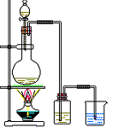
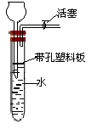
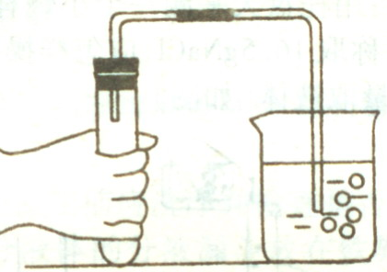
（1） 。
（2） 。
（3） 。

[跟踪训练]
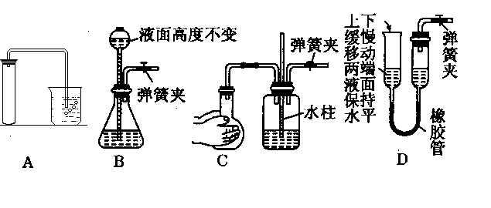
7.不同的制气装置，可采用不同的方法并借用不同的现象来判断其气密性，下列装置一定不符合气密性要求的是 ( )

8.根据下图及描述，回答下列问题：
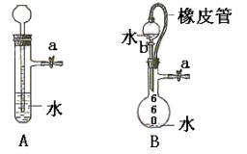
（1）关闭图A装置中的止水夹a后，从长颈漏斗向试管口注入一定量的水，静置后如图所示。试判断：A装置是否漏气？（填“漏气”、“不漏气”或不一定”） 。判断理由： 。
（2）关闭图B装置中的止水夹a后，开启活塞b，水不断往下滴，直至全部流入烧瓶。试判断：B装置是否漏气？（填“漏气”、“不漏气”或“无法确定”） ，判断理由： 。
【要点精析】实验中的“第一步”
（1）检查装置 ，——气体制取、气体性质验证等与气体有关的实验。
（2）检查是否 ，——滴定管、容量瓶、分液漏斗等有活塞或瓶塞的玻璃仪器。
（3）检验 ，——点燃或加热可燃性气体。
（4） ，——用红色或蓝色石蕊试纸、淀粉碘化钾试纸检验某些气体，但用pH试纸测溶液pH时 。
（5）调 ，——托盘天平的使用。
（6）取样、溶解——用化学方法检验、鉴别 物质。
考点三：化学试剂的存放与化学实验安全
[例题7]（2016 潍坊模拟）实验室中以下物质的储存方法不正确的时 （ ）
A．保存硫酸亚铁溶液时，要向其中加入少量硫酸和铁粉
B．少量金属钠保存在煤油中
C．少量液溴可用水封，防止溴挥发
D．浓硝酸用带橡胶塞的细口、棕色试剂瓶盛放，并储存在阴凉处。
【跟踪训练】9.下列物质的保存方法正确的是（ ）
①少量钠保存在四氯化碳中②浓硝酸保存在无色试剂瓶中③少量钾保存在煤油中④硅酸钠保存在带橡胶塞的试剂瓶中⑤氯水保存在带橡胶塞的棕色细口瓶中⑥碳酸钠固体保存在带橡胶塞的细口瓶中。
A.②③④ B.③④⑥ C.③④ D.①③④
【例8】每个公民都应有安全意识，今年频发的有关化学药品泄露或爆炸事件一次次给我们敲响警钟。下列做法存在安全隐患的是 （ ）
①不慎将浓碱溶液沾到皮肤上，要立即用大量水冲洗，然后涂上硼酸溶液
②废旧电池应回收处理
③金属钠着火时，应立即用泡沫灭火器灭火而不能用水
④夜间厨房发生煤气泄漏时，立即开灯检查煤气泄露原因，并打开所有门窗通风
⑤实验室不慎打翻燃着的酒精灯可立即用湿抹布盖灭火焰
A．全部 B．②④⑤ C．③④ D．④
【跟踪训练】10.化学实验必须规范操作，强化安全意识。下列做法存在安全隐患的是 。 A．点燃酒精灯时，酒精灯中的酒精超过了三分之二
B．释浓硫酸时，将浓硫酸慢慢倒入水中，并不断搅拌
C．实验室制取氯气时，没设计尾气吸收装置
D．做金属钠实验时，剩余的钠放回原试剂瓶
E．实验室分馏石油时，忘记在烧瓶中放入碎瓷片
【要点精析】
1.试剂的保存方法：P232《三维设计》2. 试剂的保存方法
2.常见实验事故的处理：P232《三维设计》（一）常见意外事故的处理
3.预防安全事故：P232《三维设计》（二）化学实验安全操作的“六防”
[特别提醒] 实验安全问题在高考实验中极易出现，主要考查考生的安全意识。高考考查角度主要有：
（1）考查可燃性气体性质相关实验时，要排除系统内的空气，以防爆炸，如CO和H₂还原CuO实验。
（2）尾气吸收问题：如吸收NH₃、HCl时，要防倒吸；吸收Cl₂、SO₂,要用碱性溶液，以防大气污染。

[考题引领]（2017全国Ⅰ卷10.）实验室用H₂还原WO₃制备金属W的装置如图所示（Zn粒中往往含有硫等杂质，焦性没食子酸溶液用于吸收少量氧气）。下列说法正确的是（ ） 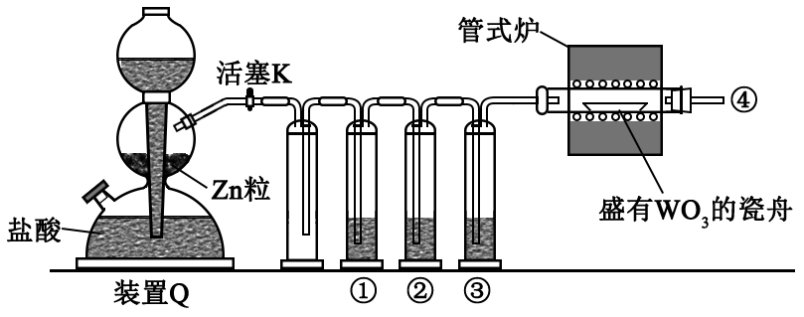
A. ①、②、③中依次盛装KMnO₄溶液、浓H₂SO₄、焦性没食子酸溶液
B. 管式炉加热前，用试管在④处收集气体并点燃，通过声音判断气体纯度
C. 结束反应时，先关闭活塞K，再停止加热
D. 装置Q（启普发生器）也可用于二氧化锰与浓盐酸反应制备氯气
【巩固练习】
1.下列叙述正确的是________________________ _________
A.液溴易挥发，在存放液溴的试剂瓶中应加水封
B．用广泛PH试纸测得0.10mol·LNH₄Cl溶液的PH=5.2
C．盛放NaOH或硅酸钠溶液时，使用带玻璃塞的磨口瓶
D．受强酸或强碱腐蚀致伤时，应先用大量水冲洗，再用2％醋酸溶液或饱和硼酸溶液洗，最后用水冲洗，并视情况作进一步处理
E．易燃试剂与强氧化性试剂分开放置并远离火源
F．金属着火时，用细沙覆盖灭火
G．中和滴定实验时，用待测液润洗锥形瓶
H．一旦金属汞洒落，必须尽可能收集起来，放在水中保存以防挥发；并将硫磺粉撒在洒落的地方，使金属汞转变成不挥发的硫化汞
I. 用水湿润的pH试纸测量某溶液的PH
2．下列实验操作正确的是 ( )
A．将氢氧化钠固体放在滤纸上称量
B．用10ml量筒量取8.58ml蒸馏水
C．制取氯气时，用二氧化锰与浓盐酸在常温下反应，并用排饱和食盐水法收集
D．配制氯化铁溶液时，将一定量氯化铁溶解在较浓的盐酸中，再用水稀释到所需浓度
3.（2013·海南化学）下列关于仪器使用的说法正确的是 ( )
A．滴定管装滴定液时应先用滴定液润洗，再用蒸馏水洗
B．锥形瓶用作反应容器时一定不能加热
C．蒸馏时温度计水银球可以高于蒸馏瓶支管口
D．振荡分液漏斗时应关闭其玻璃塞和活塞
4．(2016年高考海南)下列有关实验操作的叙述错误的是 ( )
A．过滤操作中，漏斗的尖端应接触烧杯内壁
B．从滴瓶中取用试剂时，滴管的尖嘴可以接触试管内壁
C．滴定接近终点时，滴定管的尖嘴可以接触锥形瓶内壁
D．向容量瓶转移液体时，导流用玻璃棒可以接触容量瓶内壁
5.草酸晶体（H₂C₂O₄•2H₂O）100℃开始失水，101.5℃熔化，150℃左右分解产生H₂O、CO和CO₂．用加热草酸晶体的方法获取某些气体，应该选择的气体发生装置是（图中加热装置已略去）（ ）
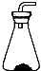
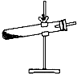
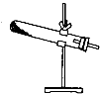
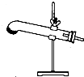

A.
B….
C….
D….

6．（2017全国Ⅲ卷）下列实验操作规范且能达到目的的是 （ ）
 | 目的 | 操作
A． | 取20.00 mL盐酸 | 在50 mL酸式滴定管中装入盐酸，调整初始读数为30.00mL后，将剩余盐酸放入锥形瓶
B． | 清洗碘升华实验所用试管 | 先用酒精清洗，再用水清洗
C． | 测定醋酸钠溶液pH | 用玻璃棒蘸取溶液，点在湿润的pH试纸上
D． | 配制浓度为0.010的KMnO₄溶液 | 称取KMnO₄固体0.158 g，放入100 mL容量瓶中，加水溶解并稀释至刻度
7.下图是几种常见的加热装置
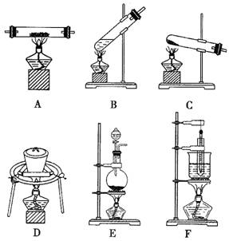
(1) A、B、C、D四装置都是用酒精灯直接加热，E、F 装置加热时 需垫________。其中F 装置中对试管的加热方式是________。采用这种加热方式的目的是______ __。
(2) H₂ 还原CuO 可选用________装置。
(3) NH₄Cl 与Ca（OH）₂ 混合制NH₃ 可选用_______装置。
(4)胆矾中结晶水含量的测定可选用________装置。
(5)乙酸乙酯的制备可选用________装置。
(6) MnO₂ 与浓盐酸混合制氯气可选用________装置。若该装置只加热液体时，容器内必须放________。
8. （高考题组合）高温焙烧时，用于盛放固体的仪器名称是 ；准确量取40.00mlH₂SO₄ 溶液的玻璃仪器是 。用浓盐酸配制1:1(体积比)的稀盐酸(约6 mol.L⁻¹)，应选用下列仪器中的 是 。 a．烧杯 b．玻璃棒 c．量筒 d．容量瓶

